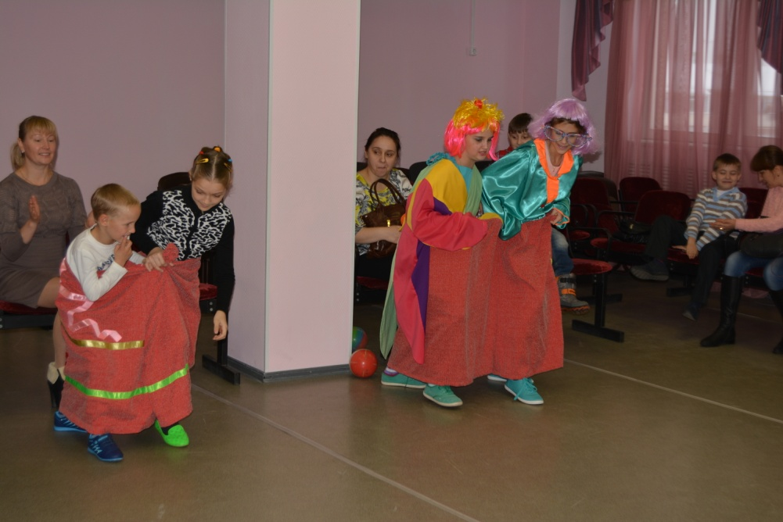
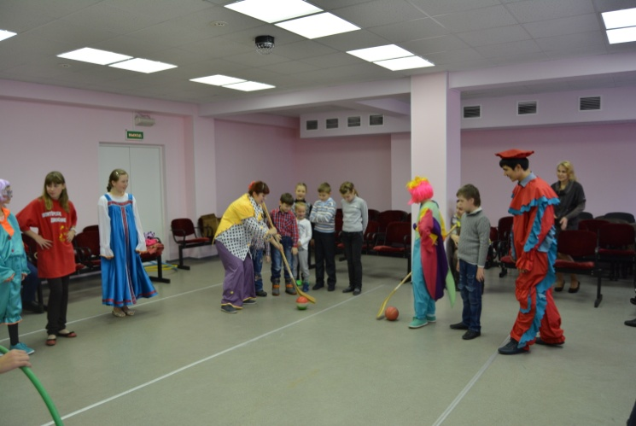
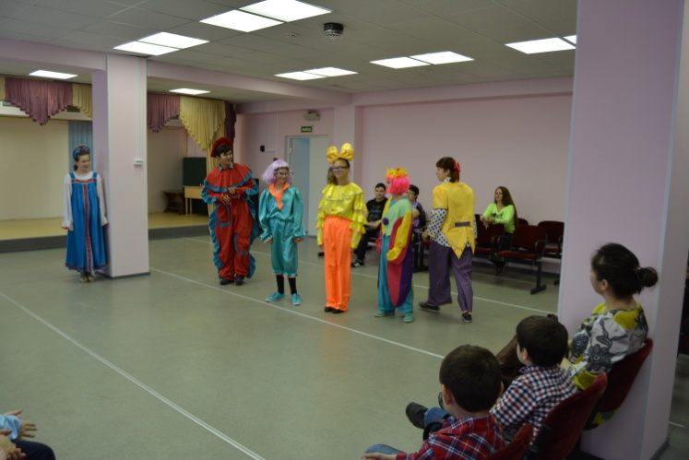

4 октября 2015 в МАУДО "Центре детского творчества" прошло спортивное мероприятие "Олимпийские огоньки» для семей, воспитывающих детей с ограниченными возможностями здоровья. Мероприятие направлено на реабилитацию детей с ограниченными возможностями здоровья через спорт и физическую культуру. Цель праздника – формирование у детей с ограниченными возможностями здоровья, установки на здоровый образ жизни, навыков социального и коллективного общения.
Ребята из отряда "Поколение NEXT" подготовили настоящий праздник для детей их родителей. Мальчишки и девчонки, а также их родители, окунулись в атмосферу циркового представления с веселыми клоунами. Когда же пришло время показать свои лучшие спортивные качества детям с ограниченными возможностями, то ребята с удовольствием приняли участие в многочисленных эстафетах. Ребята перепрыгивали через обручи, учились жонглировать, проходили эстафеты на быстроту и ловкость, показывали свои танцевальные способности.
Веселый спортивный праздник прошел весело и с задором. Мероприятие посетили 20 семей, посещающих семейный клуб для детей с ограниченными возможностями здоровья «Надежда».

